平台要公道不要霸道 坚决向面书霸权说平不

高松杰 [有理儿有面](javascript:void(0);)

**有理儿有面**

微信号 youli-youmian

功能介绍 你说是不是

2021-06-15[原文](https://mp.weixin.qq.com/s?__biz=Mzg3MjEyMTYyNg==&mid=2247532860&idx=2&sn=0a33c60b6108caffe65a838279b1193d&chksm=cef61549f9819c5fbb19738110868ec265ce9b6f66c0ccdf4e2b6ccb321422b7842f5b1a4208&scene=27#wechat_redirect&cpage=34) 发表于

收录于合集





**全文共968字，图片1张，预计阅读时间为3分钟。**

**本文作者：高松杰 香港音乐教育事业家**

**声明：本文摘自网站《港人讲地》**



▼

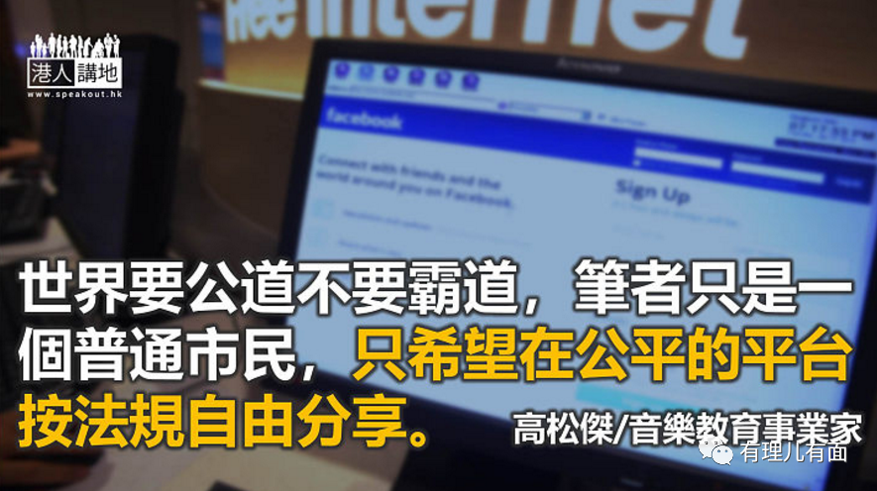

近日笔者使用了超过15年的Facebook帐号突然收到通知，说我的帐户或帐户的活动违反了Facebook的《社群守则》，在几乎没有的申诉状况下，笔者使用了15年，有5000朋友的帐户永久被停用，相信与近期多度公开批评台湾地区领导人蔡英文及其政府抗疫不力有关(传闻管理香港事务的总部设在台湾)，为求灭声直接删其帐号。

笔者大概在2006年开始玩Facebook，见证着互联网的诞生，社交媒体的崛起，带来颠覆性的革命，Facebook操控了全球大量个人资料及fb操控用户接收资讯自由，拥有与多国政府斗争的筹码，造就了霸权的诞生，2019年相信大家也身同感受吧，Facebook扮演着一个非常之重要的角色，就是扮中立持平打压爱国爱港用户，着力营造到香港社会只有反对的声音，人手炮制"民意"，让市民和国际社会产生误解。

外泄用户的私隐的事件不自我检讨，他们说删你的帐户就删，删你的Page就删，他们说你内容有问题就有问题，在营商时他们说你要付款才可以推广，他们说多少你就要付多少！有问题就叫天不应，遇难关也叫地不闻，他们说有多在乎客户，但却完完全全没有客户服务。更要命的是多次被外媒踢爆疑似在各国的选举投票日前夕操控选举，它们利用动态时报影响投票意愿，达到一个非常要命的效果。

面对此等只手遮天的霸凌行为普通市民是感到无耐的，但却只能对这些霸权哑忍。幸而笔者巳预见有这一天，早有两手准备，不希望“待宰羔羊”，多年前开始想办法对抗霸权，向其他平台分散投资，如抖音、快手、西瓜视频、今日头条、小红书、微博、微信等内地平发展，这年间举办了超过三十多场免费班，向香港市民推广及教授应用这些平台，以行动抵制Facebook这个极恶平台。

世界要公道不要霸道，笔者只是一个普通市民，只希望在公平的平台按法规自由分享。个人能力有限，难与平台霸权对抗，但"我们中国人不吃这一套"，我个人自己可以用行动抵制面书平台，向其恶行说不。也可以用自己的影响力教导和呼吁市民分散投资，使用其他平台，以免助长这丑陋平台的流量，造就平台霸权横行，与此同时，亦希望政府要开始关注这些霸权问题，以免重蹈覆辙再出现2019年黑暴风波的一面倒煽动情况、防疫抗疫时的虚假消息、外泄用户的私隐问题，以及涉违反港区国安法的信息散播行为，适时作出打击严惩，不要让这些丑恶平台霸权再横行霸道、为所欲为。





**关注公众号：**

**有理儿有面**

**理   性｜   揭   秘｜   探   讨**







### 精选留言

用户设置不下载评论